Charte graphique du GRDR
Sommaire

- Préambule
  - Un nouveau logo pour nos 40 ans
  - Identité institutionnelle
- Logotype
  - Version 1
  - Version 2
  - Version 3
  - Couleurs
  - Variantes
- Utilisation du logotype
  - Dimensions à respecter
  - Lisibilité du logo

- PREAMBULE
  - Un nouveau logo pour nos 40 ans
A l’occasion du 40ème anniversaire du GRDR, une nouvelle identité visuelle a été développée.
Le logotype du GRDR datant des années 2000 a subi une cure de jouvence dictée par la nécessité de le rendre plus lisible dans les médias modernes.
Le nom GRDR ainsi que la signature « Migration, Citoyenneté, Développement » sont conservés mais ils évoluent pour accompagner la mutation de notre association et renforcer ainsi la dynamique internationale et d’articulation des territoires que nous avons prise.
L’écriture déliée du GRDR indique adaptation et mobilité de l’ONG, autant qu’elle signifie notre tracé des territoires : la ligne au départ du G et celle à la fin du R expriment le continuum entre « ici et là-bas ». Les lettres minuscules renvoient à la proximité de l’association, renforcée par une couleur terre de sienne représentant l’ancrage aux territoires.
Ce logo qui est sobre, lisible et fort va nous permettre d’améliorer notre visibilité dans nos missions et d’apporter plus d’impact à nos messages et notre communication.

  - Identité institutionnelle
Le GRDR fait évoluer son identité graphique et les codes visuels qui l’accompagnent. La charte graphique a pour objectifs d’établir les règles d’utilisation de la communication visuelle et de permettre ainsi une identification claire et homogène de l’institution.

Cette charte s’adresse à tous les acteurs qui produisent des documents portant la signature du GRDR ; lettres, dépliants, affiches, animation power point. Elle comprend les instructions concernant le logotype et son utilisation, ainsi que les erreurs à éviter.

Le succès de cette charte repose sur l’ensemble des acteurs qui s’approprieront le nouveau logo. Par son utilisation, ils devront travailler à une présentation cohérente et collective. Il en va de l’image et du rayonnement du GRDR pour favoriser la communication sur nos actions et nos cellules et antennes.

La coordination de la communication vous invite à prendre contact avec elle pour tous renseignements complémentaires : communication@grdr.org ou olympe.levakis@grdr.org

- LOGOTYPE
Le logotype du GRDR est modulable afin de tenir compte de la diversité des supports de communication et de distinguer les types d’utilisation possible.

2.1 Version 1
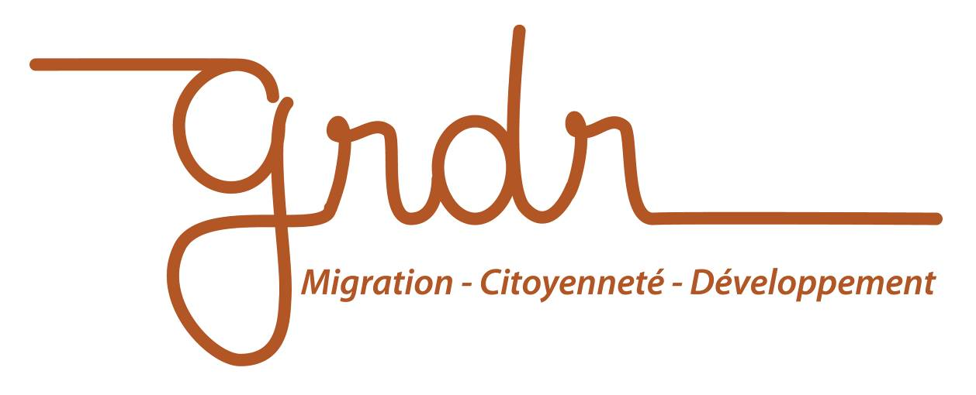
Ce logo en fond blanc – rectangulaire mais sans contour visible - est apposé sur l’ensemble des documents conçus et réalisés par le GRDR, ainsi que les documents utilisés pour signer ses actions propres.

2.2 Version 2
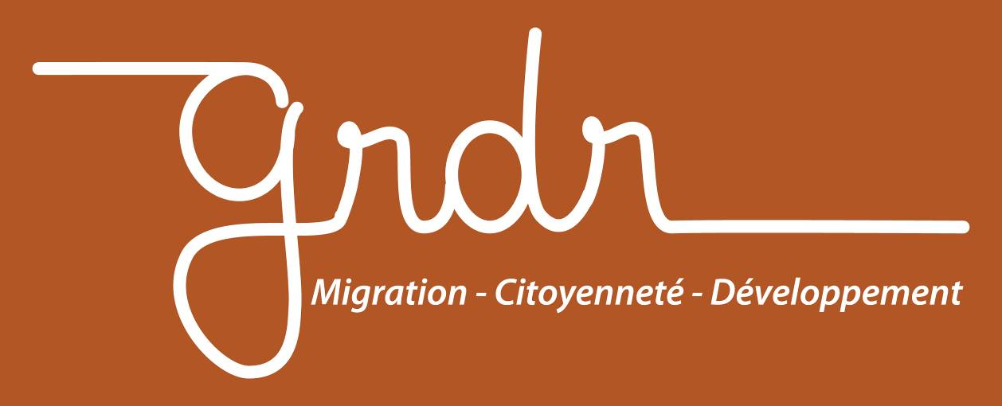

Lorsque nos partenaires souhaitent utiliser le logo du GRDR, la version en bandeau de fond coloré doit être utilisée pour assurer la lisibilité du nom et la visibilité du logotype.

La version partenaire est le négatif de la version 1. Elle conserve les mêmes caractéristiques que le logotype institutionnel, en termes de coloris, de signe graphique et de typographie.

2.3 Version 3

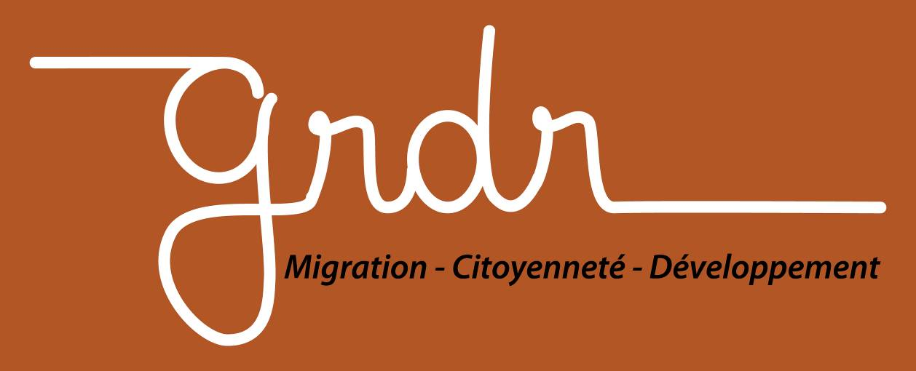
La version 3 peut être utilisée pour mettre en avant la signature « Migration – Citoyenneté – Développement » sur certains supports de présentation de l’ONG (affiche, présentation power point, etc.) sauf les documents officiels à en-tête tels que les lettres administratives.
  - Couleurs
Les 2 premières versions du logo disposent de deux couleurs : marron et blanc.
La troisième version est trichromique : marron / blanc / noir.
Les caractéristiques des couleurs sont présentées selon le mode RVB (Rouge / vert / bleu – par ajout des couleurs) ou CMJN (Cyan / Magenta / Jaune / Noir, par suppression des couleurs) :
- Marron
R : 178 / V : 86 / B : 39
C : 23 / M : 75 / J : 99 / N : 12

* Pour toute création destinée à l'imprimerie, il est préconisé d'utiliser la palette CMJN.

* Pour toute création destinée à une lecture écran, le mode RVB est préférable.

Pantone : Focoltone 3479
- Blanc
R : 255 / V : 255 / B : 255
C : 0 / M : 0 / J : 0 / N : 0
- Noir
R : 0 / V : 0 / B : 0
C : 0 / M : 0 / J : 0 / N : 100

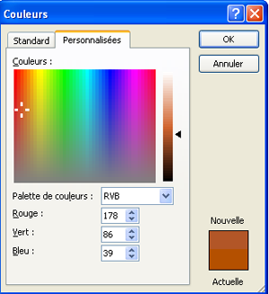
Exemple :

Pour intégrer la couleur exacte du logo dans votre texte ou des éléments graphiques : il faut personnaliser la couleur.

Sélectionner ici la palette RVB ou CMJN selon le type de création choisie et indiquer les caractéristiques présentées précédemment.

  - Variantes
- Variantes monochromes

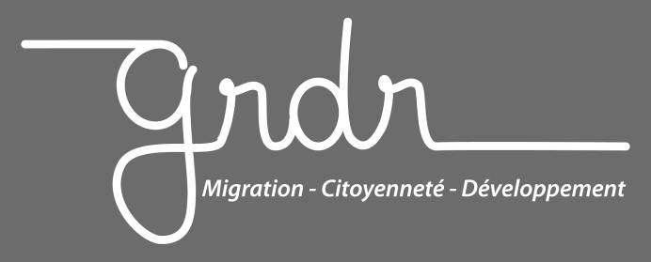

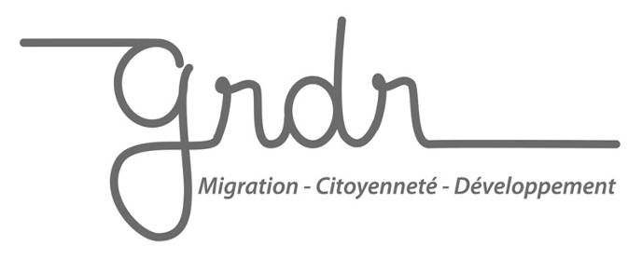

Voici les deux versions du logotype telles qu’elles apparaitront sur les documents destinés à être photocopiés, faxés, ou imprimés en noir et blanc.

- Variantes des 40 ans

Variante A

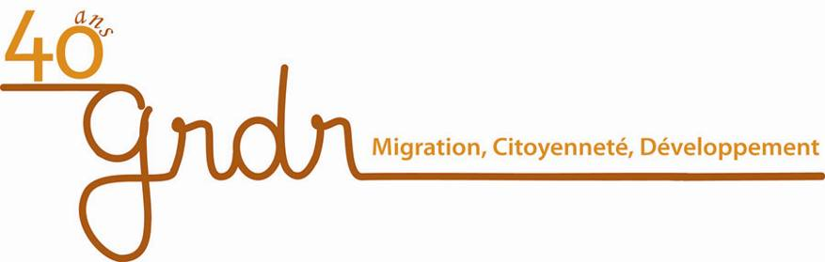

Variante B

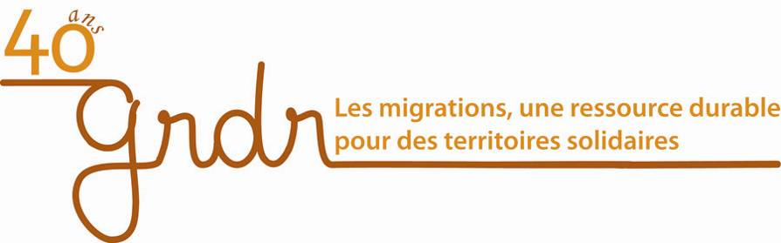

Les deux logos spécifiques aux 40 ans est à usage limité. Son usage est soumis à autorisation de la Direction exécutive ou du chef de projet des 40 ans.

- Utilisation du logotype
3.1 Dimensions à respecter
- Taille minimale
Pour tout document produit, la valeur de la taille minimale du logo équivaut à :
Hauteur 2,2 cm / Largeur 5,45 cm
Sans quoi la signature « Migration – Citoyenneté – Développement » devient illisible.

Voici un indicatif des tailles minimales en centimètres, selon le type d’usage print :
 | Carte de visite | Plaquette A5 | Lettre A4 | Affiche A3
Hauteur  Largeur | 2,2  5,45 | 2,95  7,30 | 3,65  9,04 | 7  17,26

- Déformation
Le rapport hauteur/largeur du logo doit être conservé, de façon à ce que l’image ne soit pas déformée.
Pour agrandir ou diminuer la taille du logo, ne pas manipuler directement les contours du logo !
Faites un click droit sur votre image et cliquer sur « Format de l’image ». Dans l’onglet « Taille » vous pouvez choisir la dimension souhaitée tout en veillant à cocher « Garder le même rapport hauteur/largeur » :
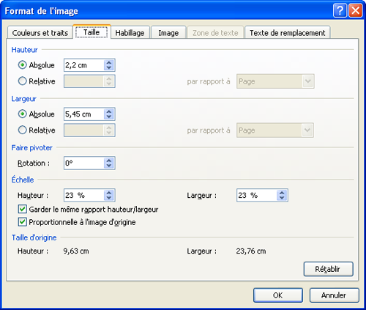
- Altération
L’originalité du logo doit être préservée. Veillez à ne pas altérer le logo par l’adjonction de formes, d’ombres portées ou un changement des couleurs d’origine.

  - Lisibilité du logo
- Zone de protection
Pour assurer la lisibilité du logotype, il est demandé de laisser un espace libre tout autour du logotype en version institutionnelle comme en version partenaire. Cet espace libre est AU MOINS ÉGAL à la valeur de la ligne de départ du « G » de GRDR.
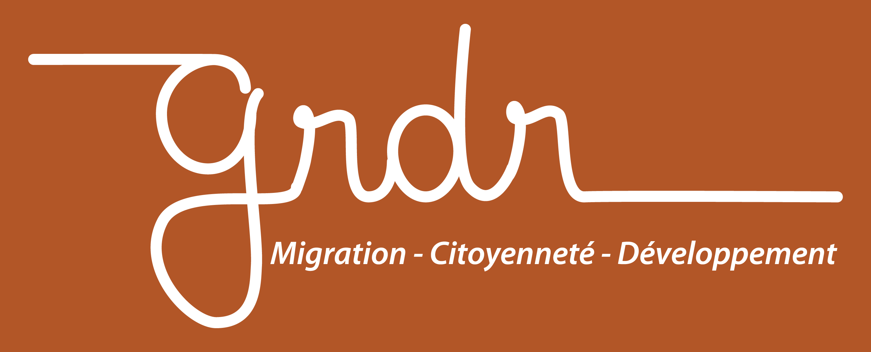
Le logotype GRDR est entouré d’une zone de protection – largeur de la ligne de départ
du ‘G’ - qui garantit sa bonne visibilité et sa reconnaissance.

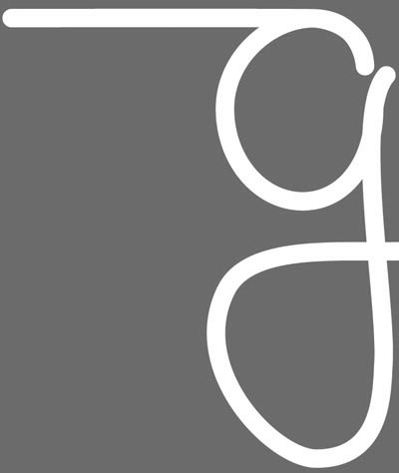

- Non respect de la zone de protection
Le logo ne doit pas se trouver coller à une autre image ou à un texte. Il est important de respecter la zone de protection.
Exemple
* Zones de protection non respectées :
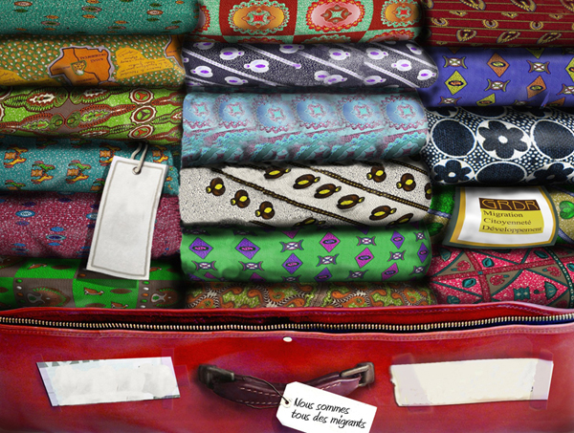
Lorem ipsum dolor sit amet, consectetuer adipiscing elit, sed diem nonummy nibh euismod tincidunt ut lacreet dolore magna aliguam erat volutpat. Ut wisis enim ad minim veniam, consequat, vel illum dolore eu feugiat nulla facilisis at vero eros et accumsan et iusto odio dignissim qui blandit praesent luptatum.

* Zones de protection respectées :
Lorem ipsum dolor sit amet, consectetuer adipiscing elit, sed diem nonummy nibh euismod tincidunt ut lacreet dolore magna aliguam erat volutpat. Ut wisis enim ad minim veniam, consequat, vel illum dolore eu feugiat nulla facilisis at vero eros et accumsan et iusto odio dignissim qui blandit praesent luptatum.

